8. จงบอกความแตกต่างระหว่างคำสั่ง cp และคำสั่ง mv

คำสั่ง cp และคำสั่ง mv ต่างกันที่ คำสั่ง cp เป็นการทำสำเนาไฟล์หรือไดเรกทอรีส่วนคำสั่ง mv เป็นการย้ายไฟล์หรือไดเรกทอรี

13. ในหัวข้อที่D.3.2 จงบวกค่าขนาดของหน่วยความจำ MemFree, Buffers, Cached เพื่อเปรียบเทียบกับ MemTotal ว่าแตกต่างกันหรือไม่อย่างไร

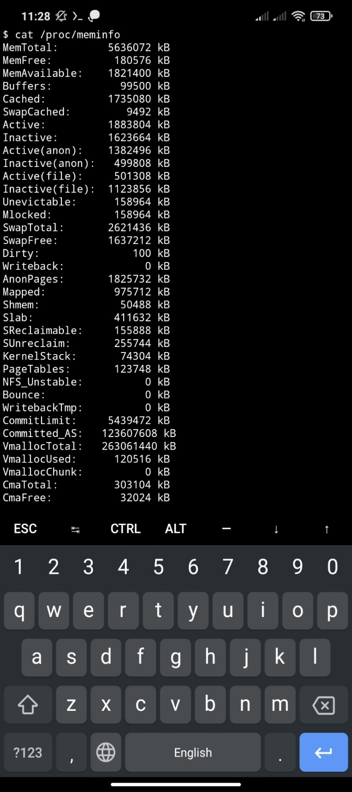

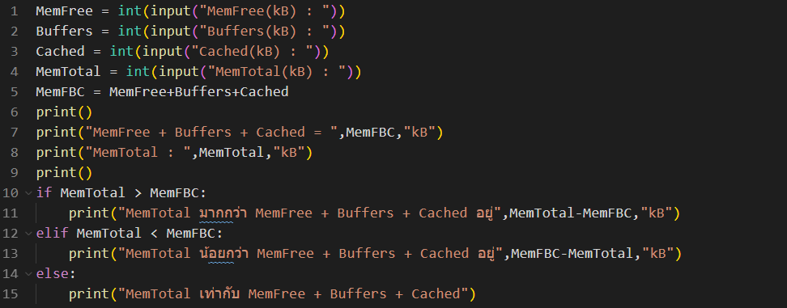

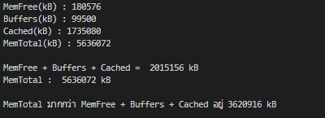

แตกต่างกัน โดย MemTotal มากกว่า MemFree + Buffers + Cached